该文章由微信公众号文章搜索助手导出，点我免费下载
痘印！黑头！怎么办？这一篇让你重返婴儿肌！
原创 李小胖 洪胖胖

2018-10-12


你有没有过和我一样的困扰，
为啥我在脸上皮肤护理花了那么多钱，
到头来脚上的皮肤，
却都比脸上好一万倍？？！！！
这简直太气人了有木有！

脸上永远有那么多
黑头，闭口，青春痘，
还有数不清的痘印和痘坑，
甚至还会干燥发痒，
皮也越来越下垂了！
难道我这些年的钱全都白扔了吗！

于是怒气冲冲的我
带着疑问去问了医生。
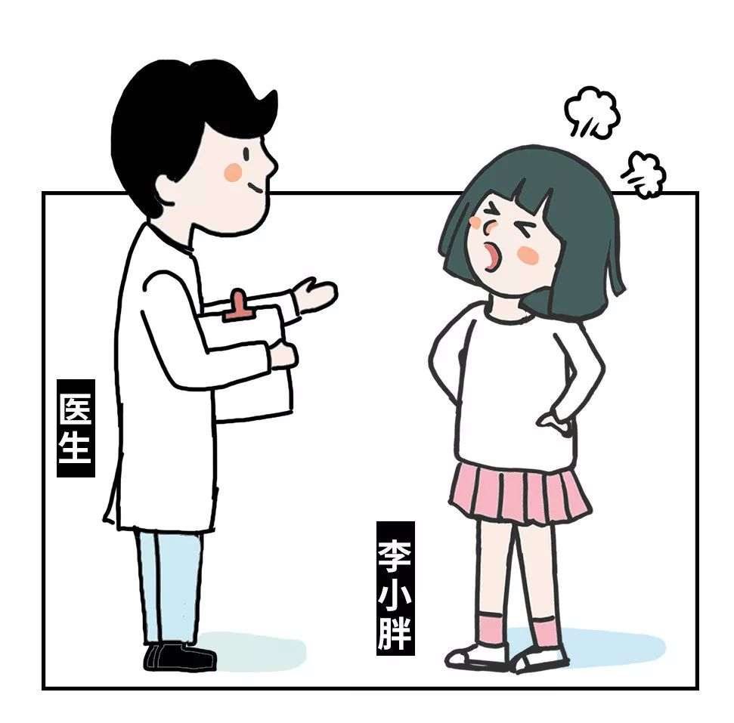

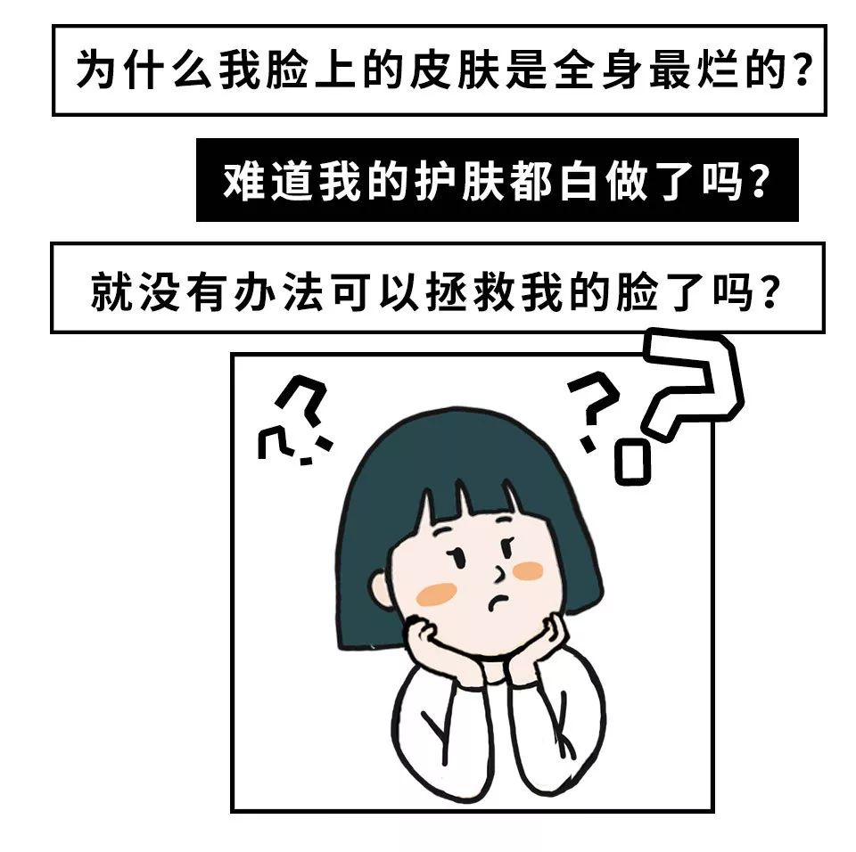

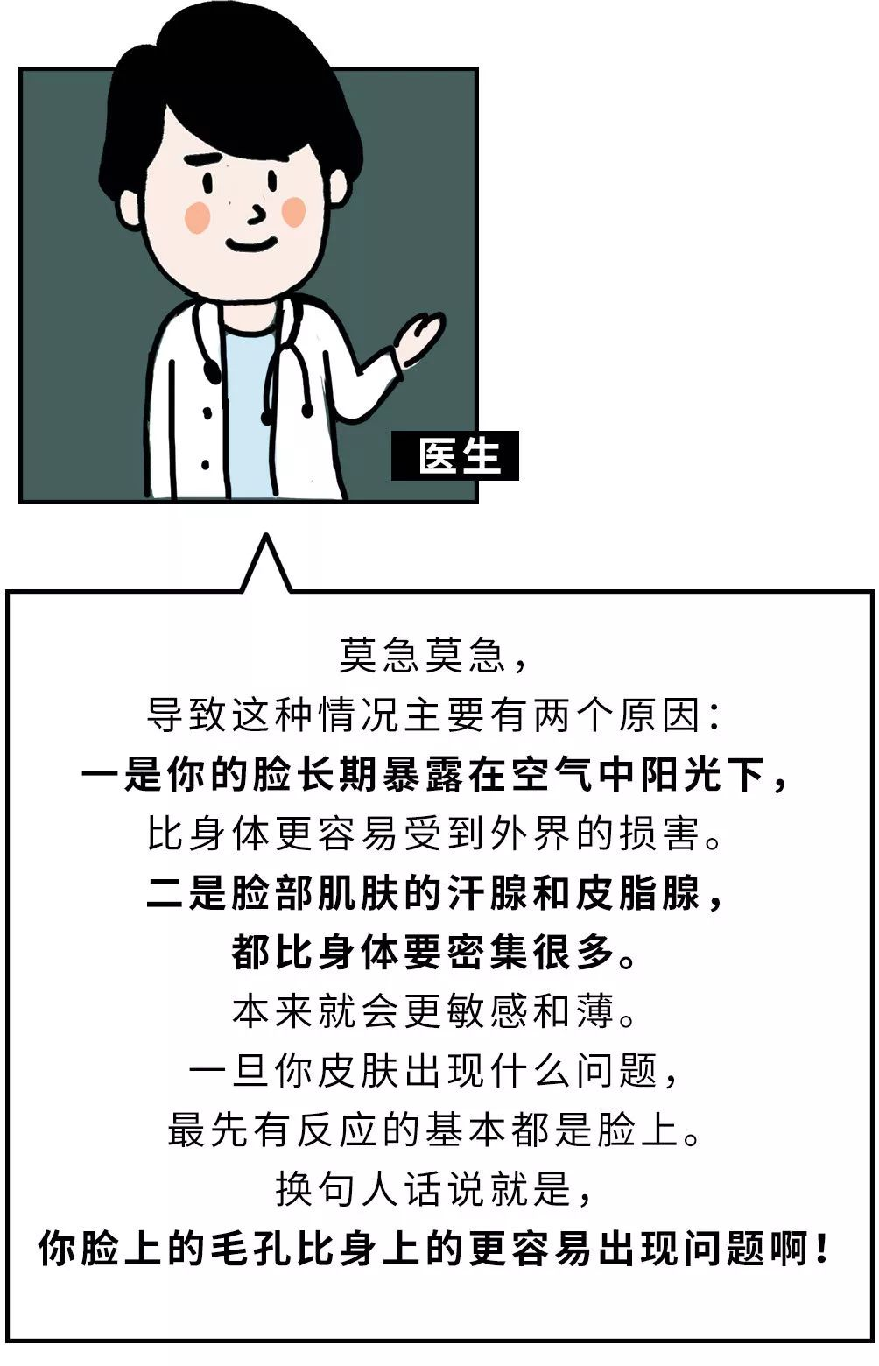

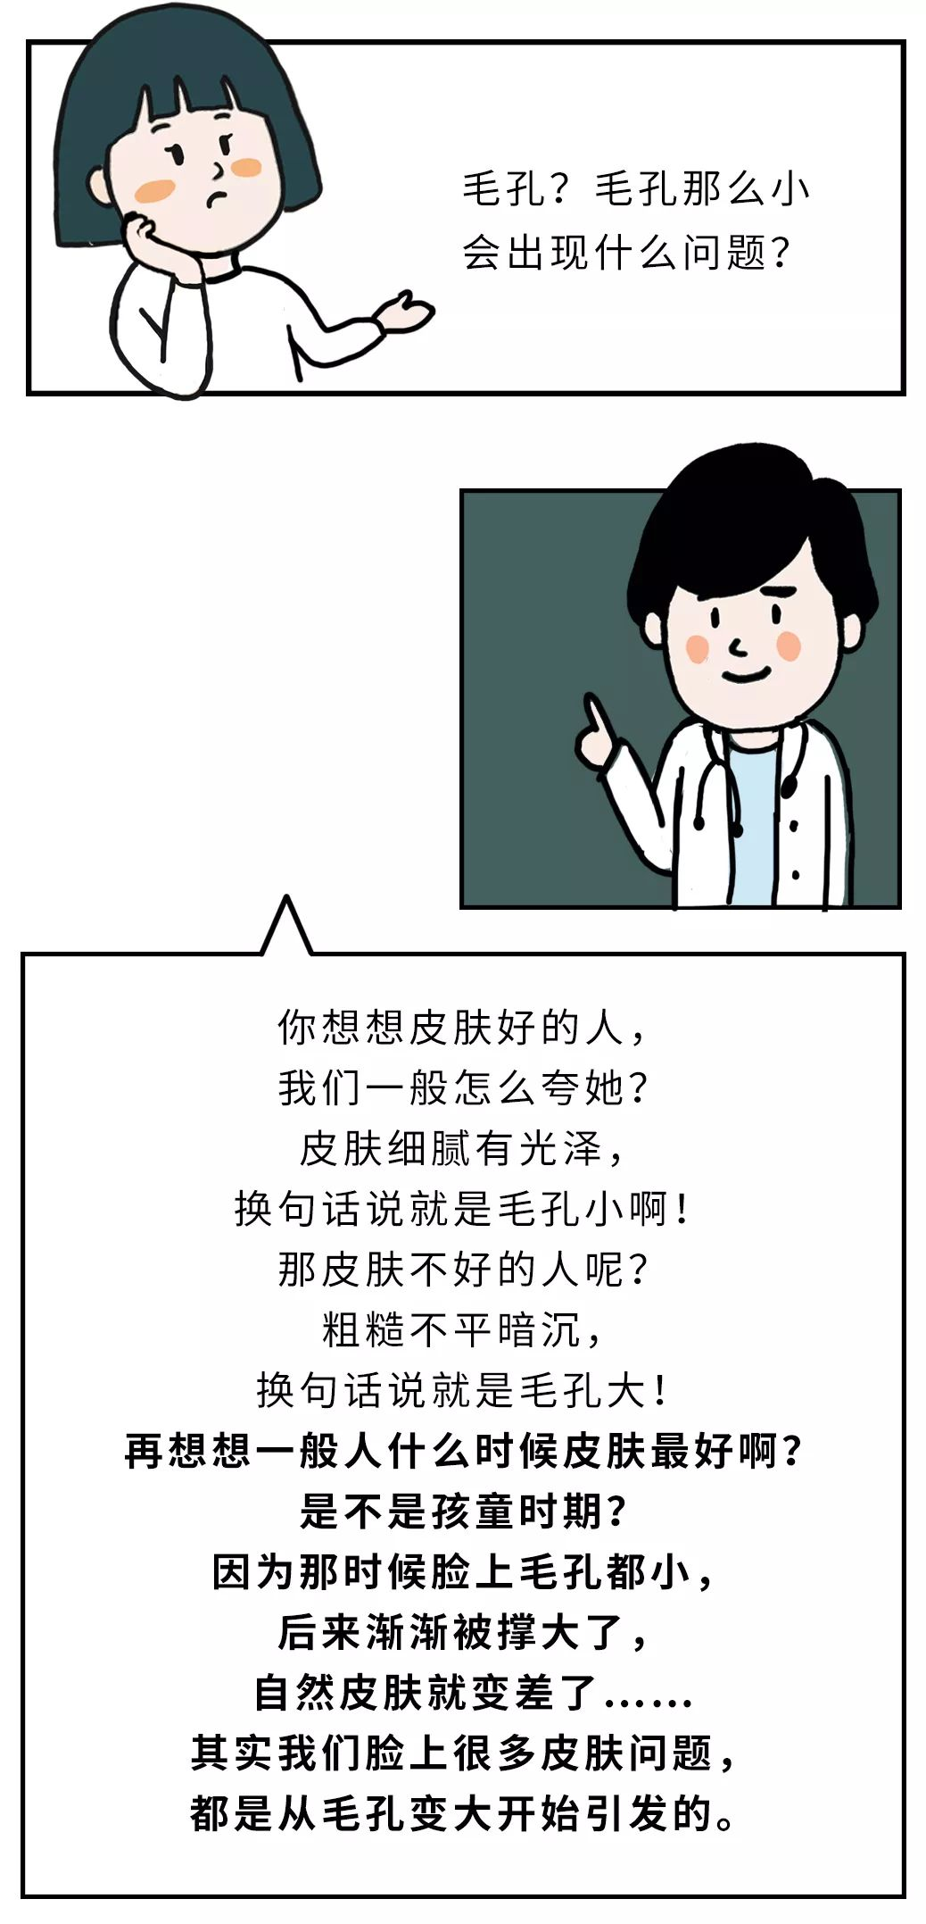

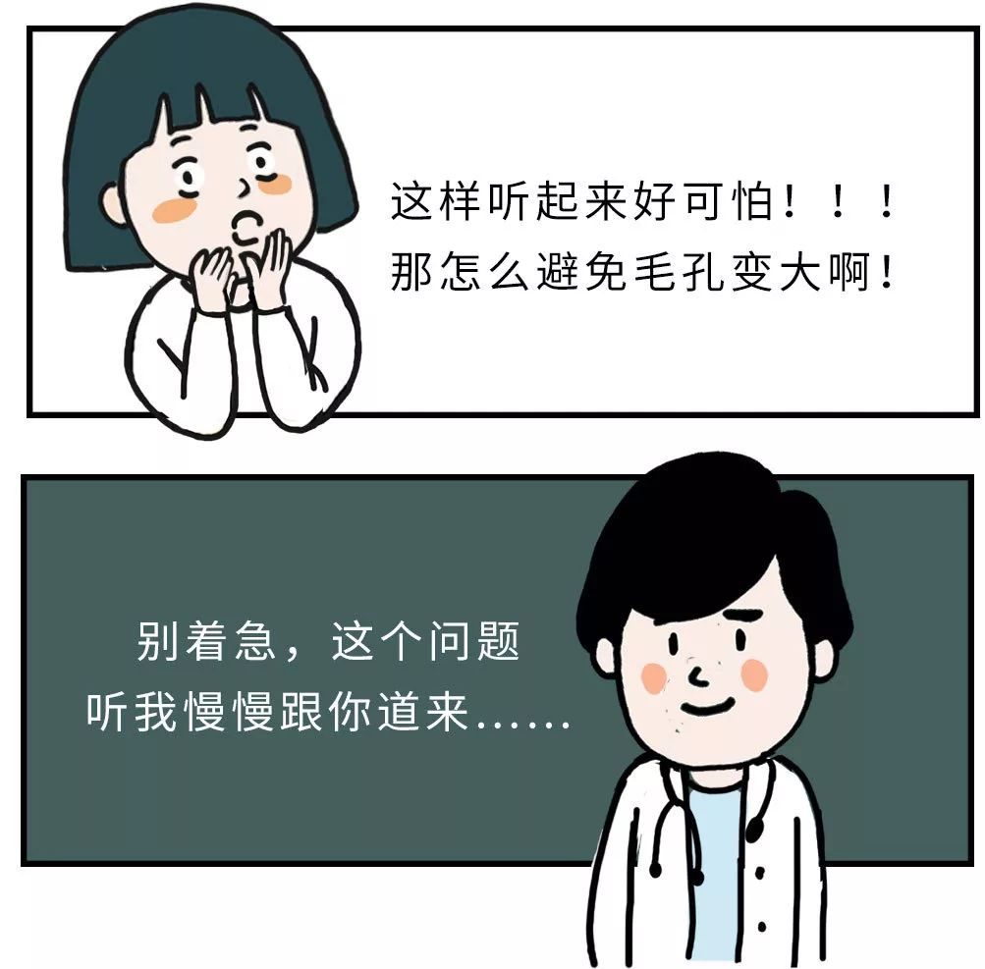

毛孔变大一般有三个原因：
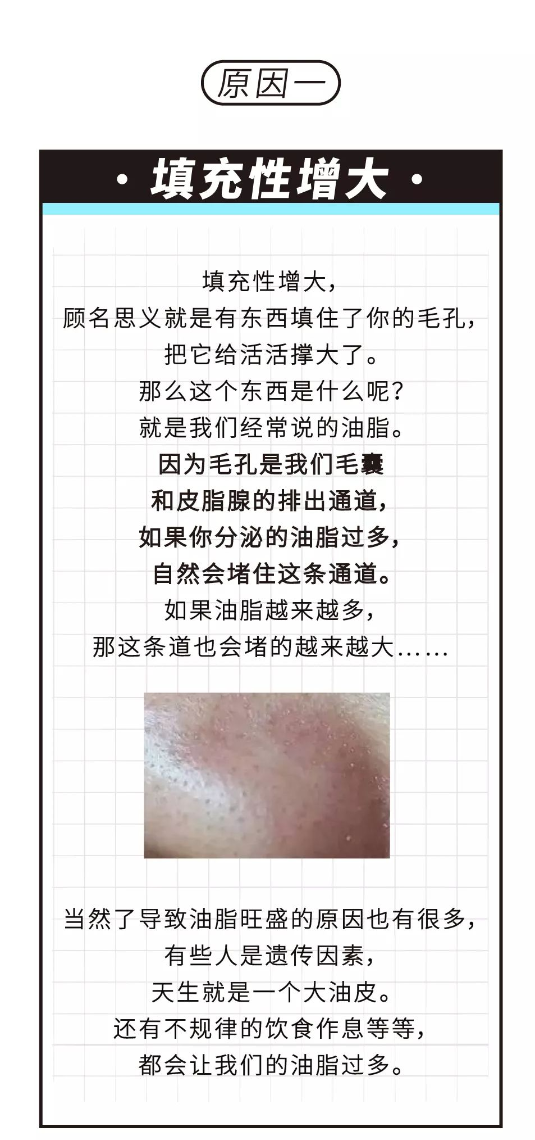

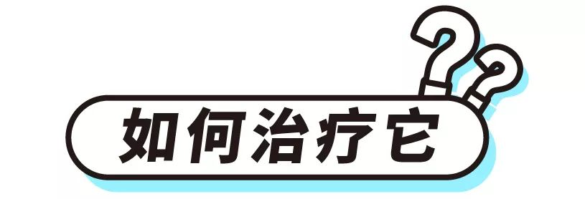

想要治疗油脂过多，
其实只要记住四个字，
清洁控油！

在生活方面来说，
吃东西一定要少油少糖少辣，
然后按时作息。
要知道熬夜一时爽，
皮肤火葬场。
我知道做到很难，
但为了自己的脸，请克制！

在护肤方面，
一定要注意干净清洁。
比如说可以把容易滋生细菌的毛巾，
换成一次性的擦脸巾。
洗脸的时候可以配合洗脸仪，
护肤品用一些清爽控油的，
一周做一次清洁面膜之类的。
有了好的生活习惯，
再加上正确的护肤，
即使天生大油皮也能改善的！



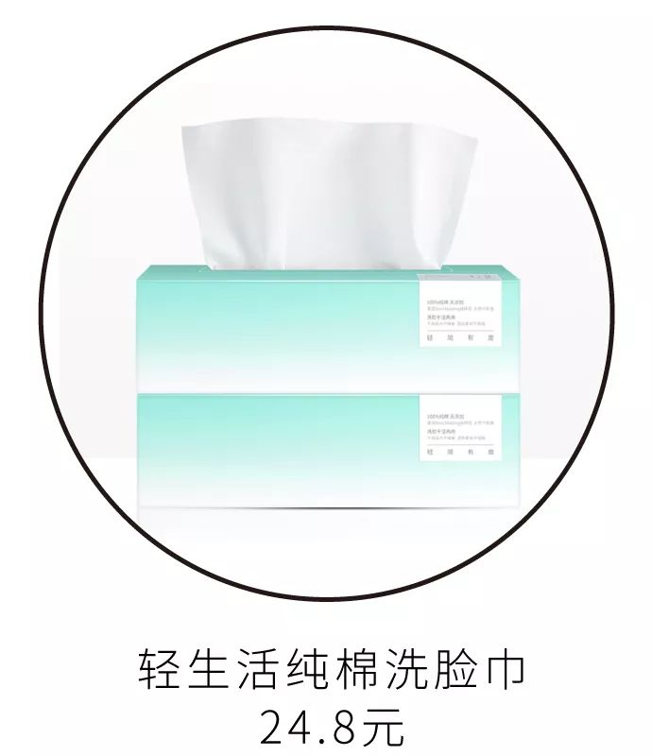

可以代替毛巾减少细菌，
让洗脸变得更干净。

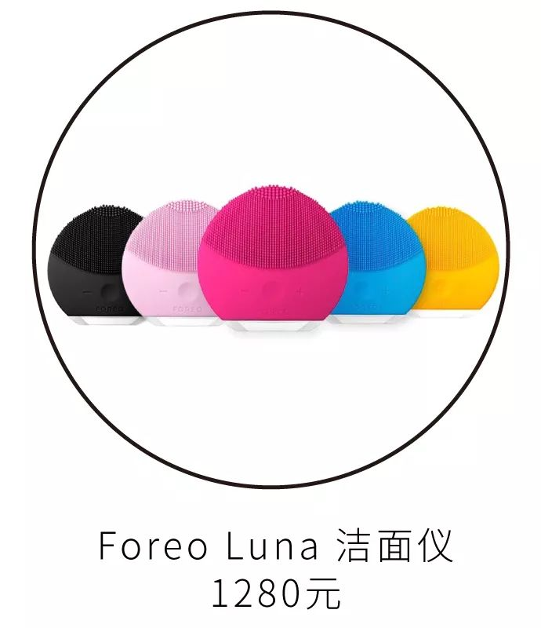

可以帮助你深层清洁脸部油脂，
减少毛孔堵塞。

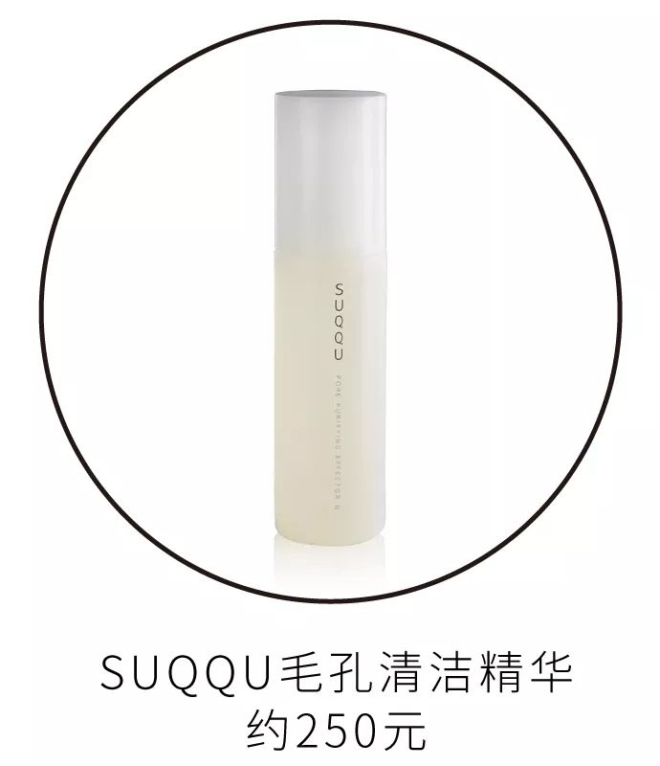

它里面特有的皮脂溶解成分，
可以溶解毛孔脏污，
把白头和黑头统统吸走。

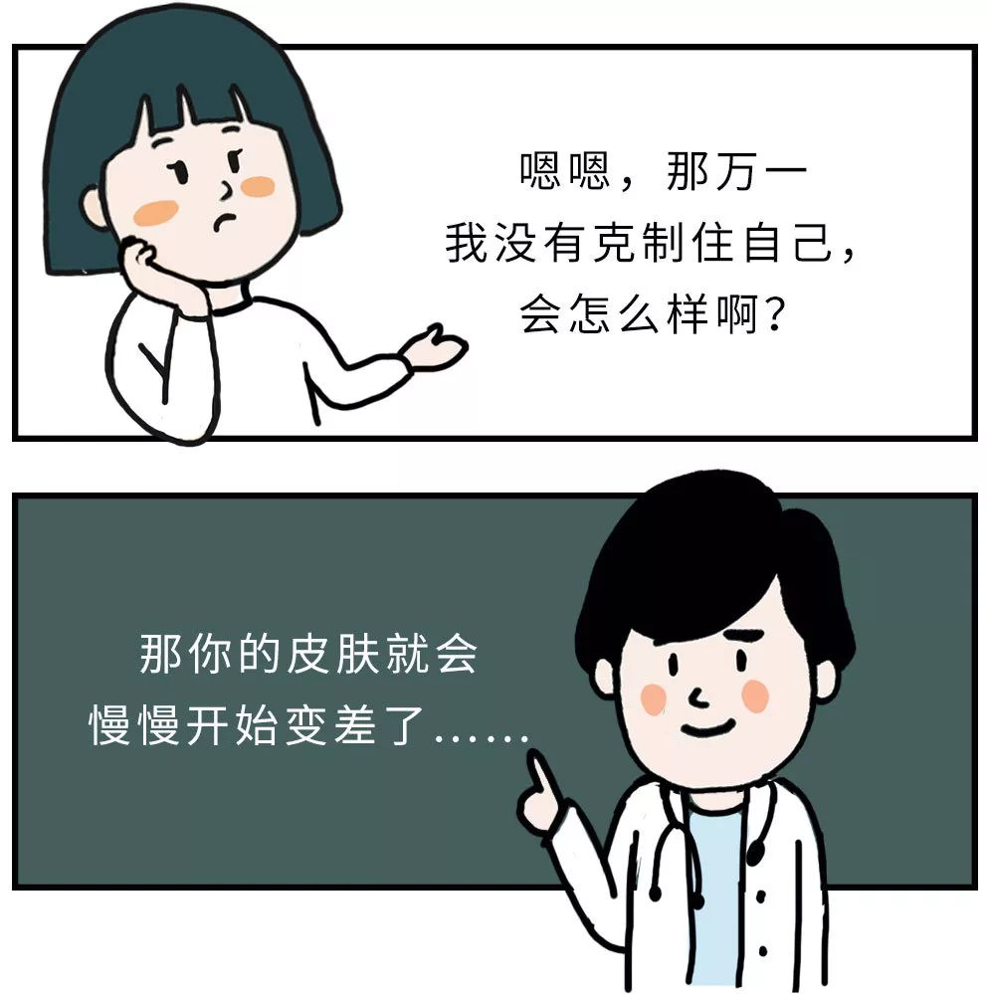

比如说要是皮脂在外边被空气氧化了，
就会形成黑头。
它会像一粒粒芝麻一样，
趴在你的脸上，
让你的皮肤看起来脏脏的。

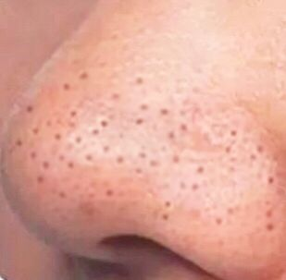

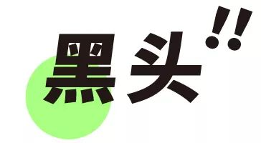
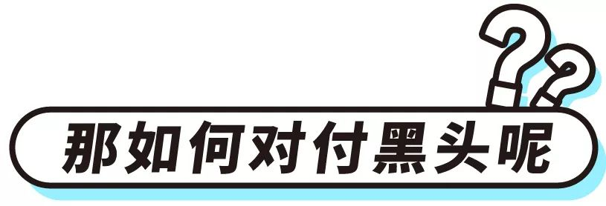

对付黑头的办法有很多的，
但管用的很少……
有些人急于祛除黑头，
用撕拉膜之类的东西，
其实会对毛孔的损害更大。
所以一般去除黑头，
我会用这三种方式。

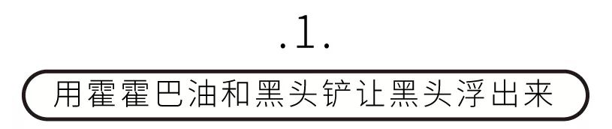

这是【基础颜究】三亩大叔
推荐的方法。
因为霍霍巴油跟皮脂中的蜡脂很相似，
用它按摩后能渗透进毛孔，
让硬块一点点浮出来。
很温和，不过见效很慢，
所以一般配合黑头铲就快很多了。

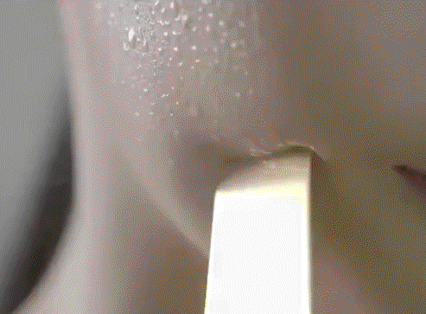



很多酸类对皮肤来说，
都有疏通毛孔减少油脂的作用，
一般最常用的就是果酸和水杨酸。
大家可以自己买一些产品，
日常自己刷。
也可以去医院，
让专业人士给你刷高浓度的酸，
见效更快。
不过酸类都很容易刺激皮肤，
敏感皮的要注意哦。



其实无论现在流行的，
大气泡还是小气泡，
都是可以帮助你清洁黑头的。
它的原理是
利用真空负压原理吸住皮肤，
把黑头吸出来，
同时在真空回路里
注入果酸或水杨酸溶液焕肤，
每次做完皮肤都会干净很多的。
但记得要选择正规机构！

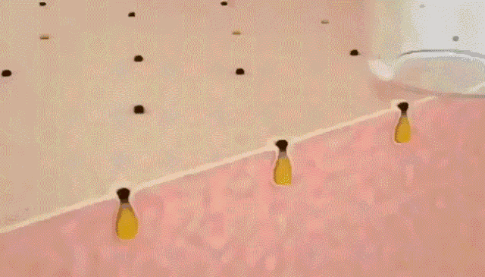

黑头本身是很难去除的东西，
这是一场持久战。
大家记住一定不要心急，
结果把皮肤弄的更糟啊！

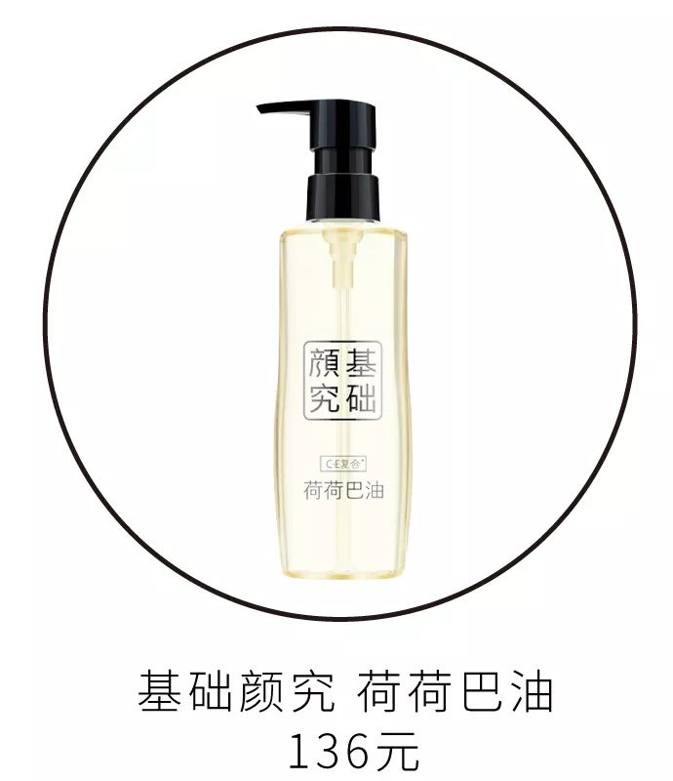

它可以通过“以油溶油”的方式，
来溶解彩妆和黑头。
还能滋润身体肌肤，护发等等。

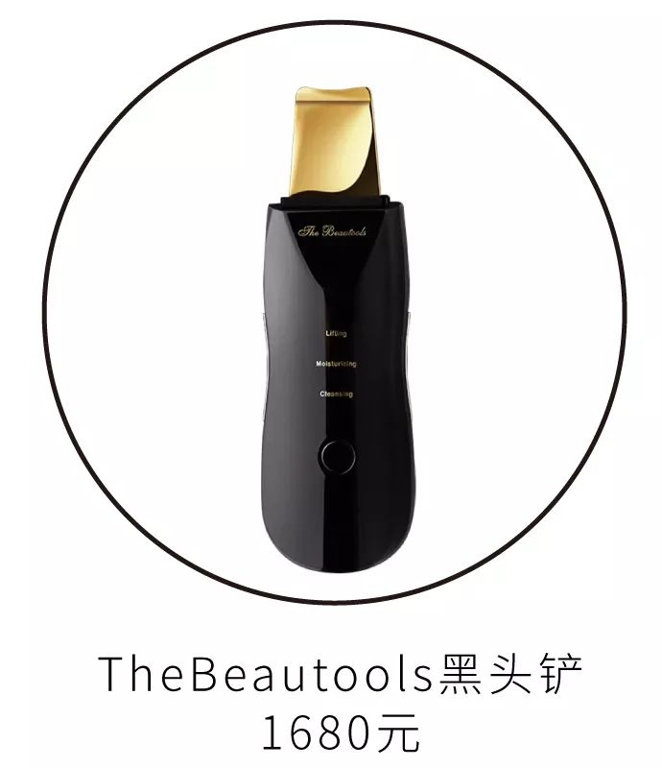

通过持续的震动将毛孔里的污垢排出，
让皮肤变得通透。

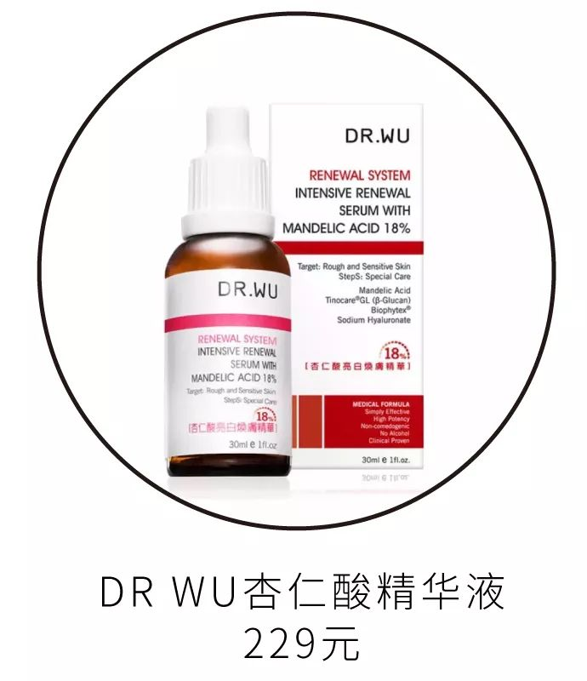

里面的大分子杏仁酸成分，
可以疏通毛孔，
改善闭口和黑头。

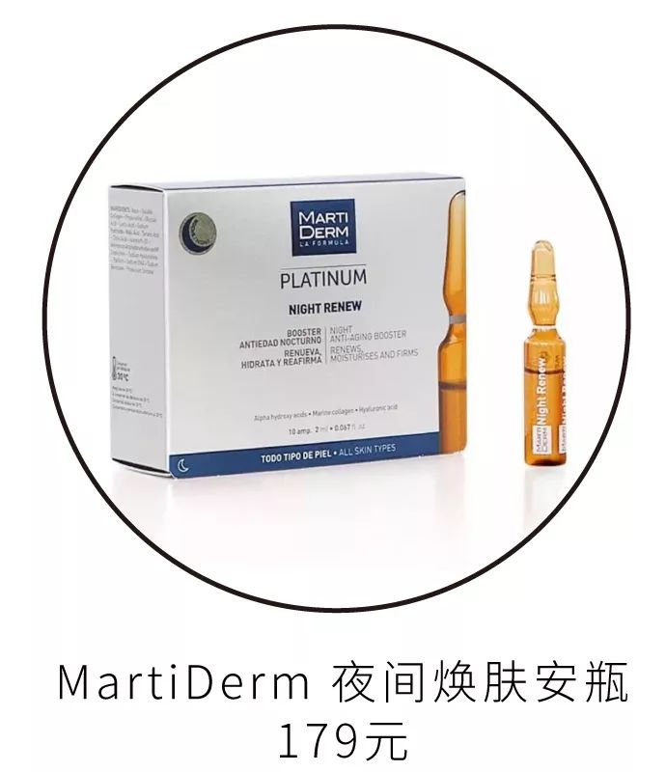

内含10%的复合果酸，
同样是闭口和黑头的好杀手！

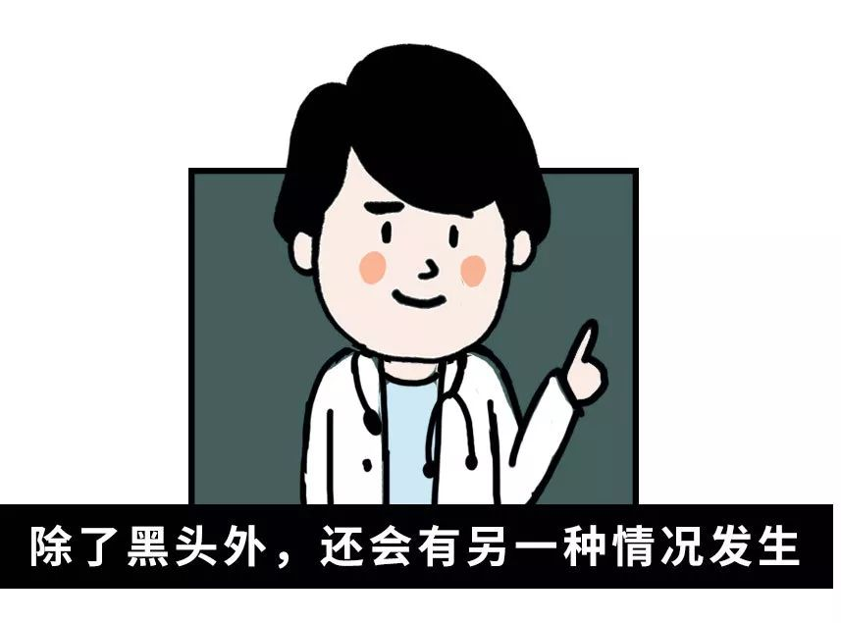

就是皮脂在毛囊深处堵塞了，
那么就会形成白头。
虽然白头肉眼不太明显，
但摸上去会嘛嘛噜噜的，
很不舒服。

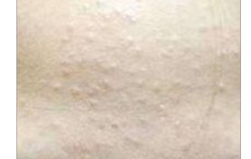

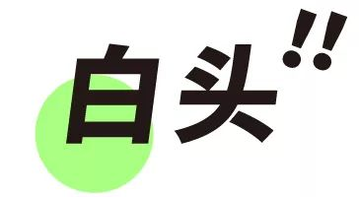
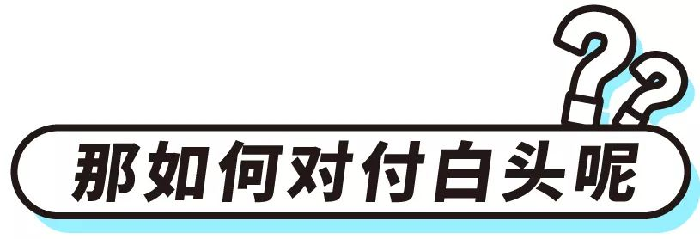

其实对付白头一般刷酸就可以了，
大家可以多用一些
果酸/水杨酸类产品。
上面已经提到过了，
就不过多说了哈。

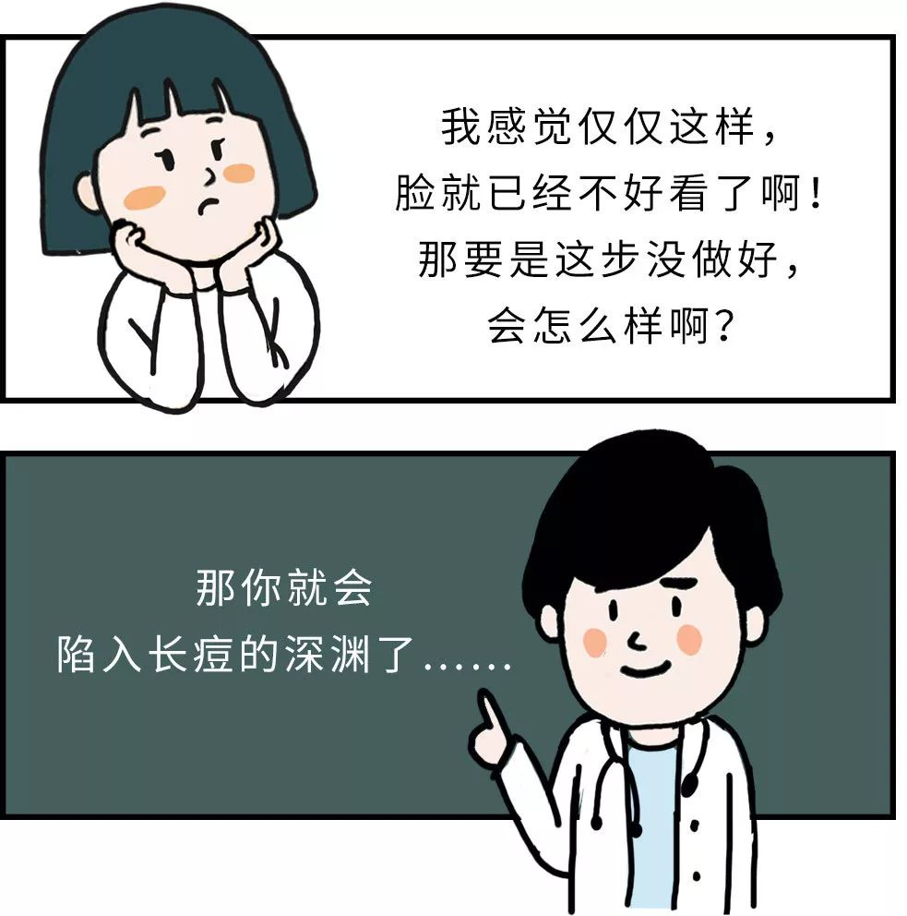

当这些脏东西不及时处理发炎后，
就会形成我们常说的痤疮和痘痘了。
这时候你的脸就会有很多红色的小包，
肉眼看会很明显很丑。

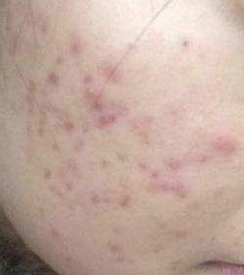

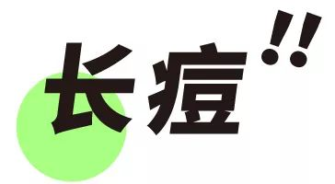


如果长痘比较轻的话，
可以借助一些产品来治疗。
它们可以让痘痘迅速的瘪下去，
消炎杀菌不留痘印。
谨记千万不要自己瞎挤啊！

长痘严重的话，
就一定要去看医生了。
真的去医院开药，
很快就能好。
别病急乱投医，
白花了很多冤枉钱，
还留下了一脸的痘印痘坑！

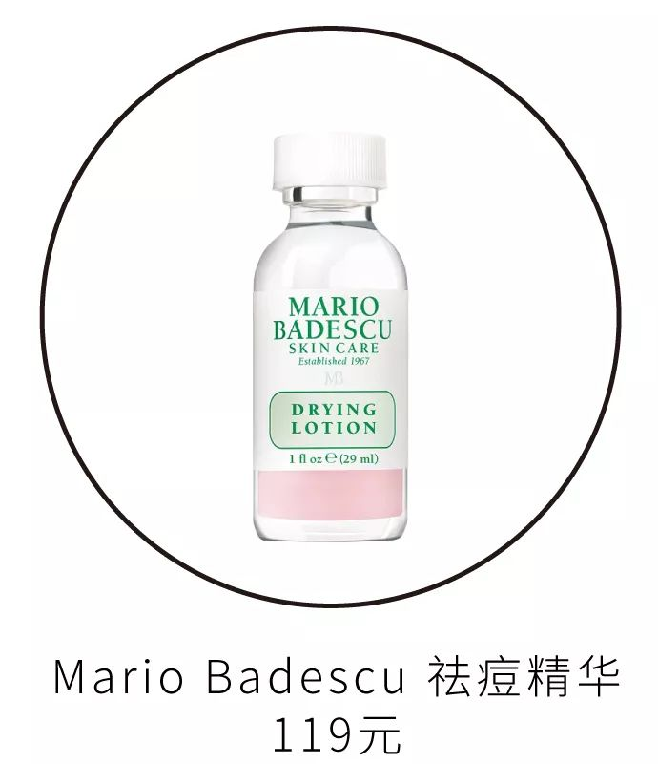

之前介绍过，
涂一夜就可以让痘痘迅速瘪下去，
不泛红也消肿了。

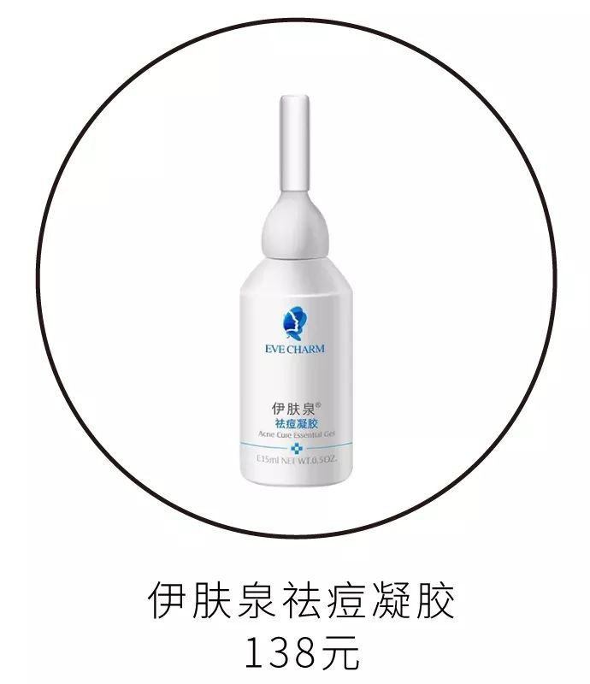

是暨南大学生物医药实验室的
合作品牌，
国货药妆，
也是涂在痘痘上就会消炎哦。

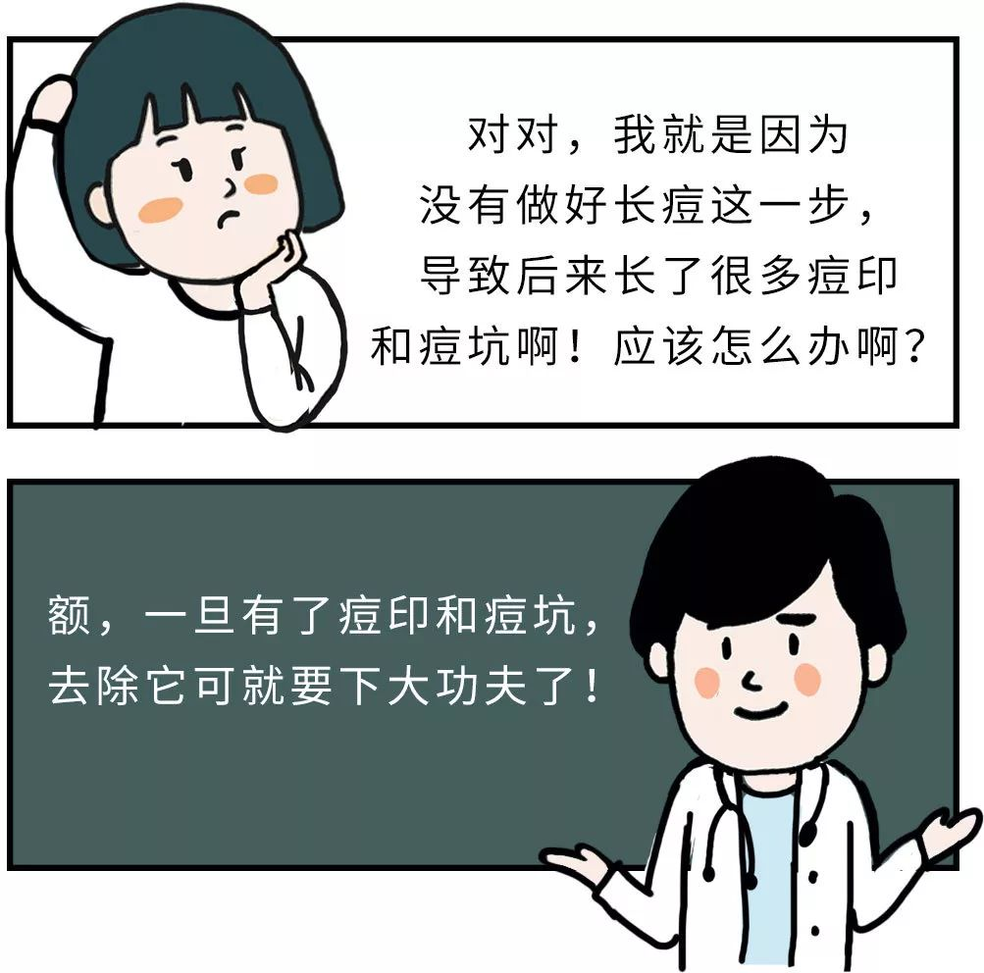

如果你在长痘痘的时候没有处理好，
脸上就会留下炎症后的色素沉淀，
也就是痘印。
一般来说痘印是会
随着人的代谢消掉的。
但你也知道，
年纪越大呢代谢就会越慢，
加上有的痘印颜色还会变深，
一旦色素沉着到真皮层，
就很难去除了。

一般和痘印伴随在一起的，
还有痘坑。
当你长痘痘瞎挤时，
就会让这块皮肤受到了损伤，
导致表皮不能再生，
痘坑就出现了。
跟痘印相比，
痘坑是更难去除的存在。

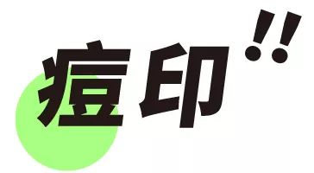


如果你的痘印还比较新比较浅，
可以用美白精华加速让它代谢掉。
如果已经是陈年痘印，
那只能借助于医美了。

比如说光子嫩肤，
它的原理是利用全光谱强光，
让色素破裂分解，
能祛除痘印，祛斑。

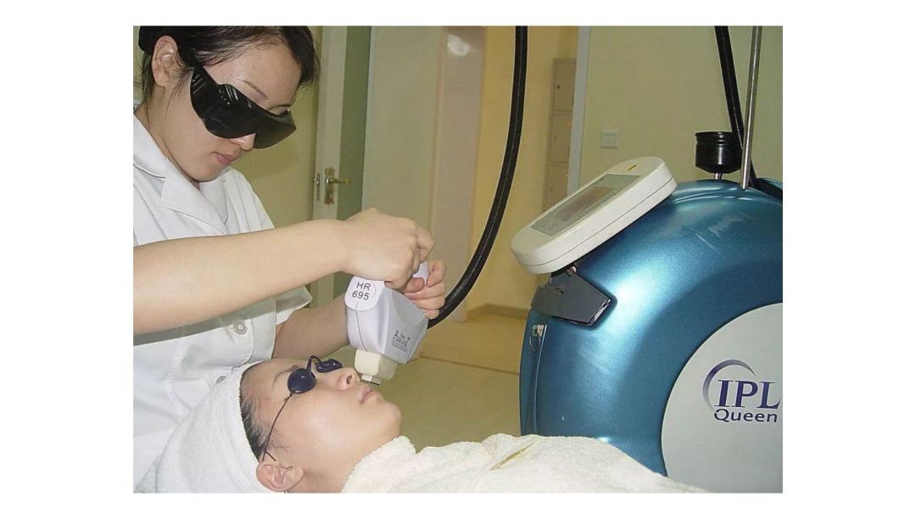

还有果酸焕肤等方法，
都有一定的作用。
大家可以根据自己的肤质状况，
去医院详细咨询一下。

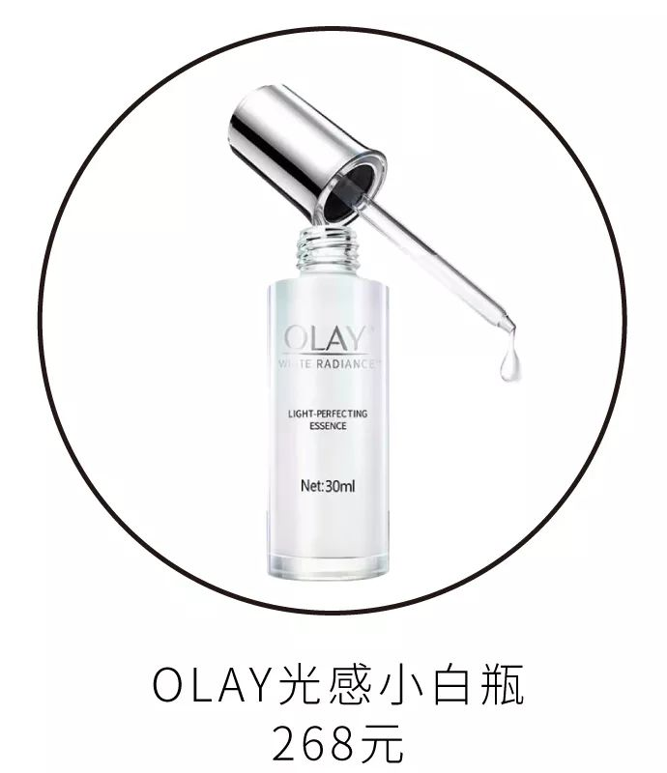

内含高浓度烟酰胺成分，
可以美白肌肤，淡化痘印。

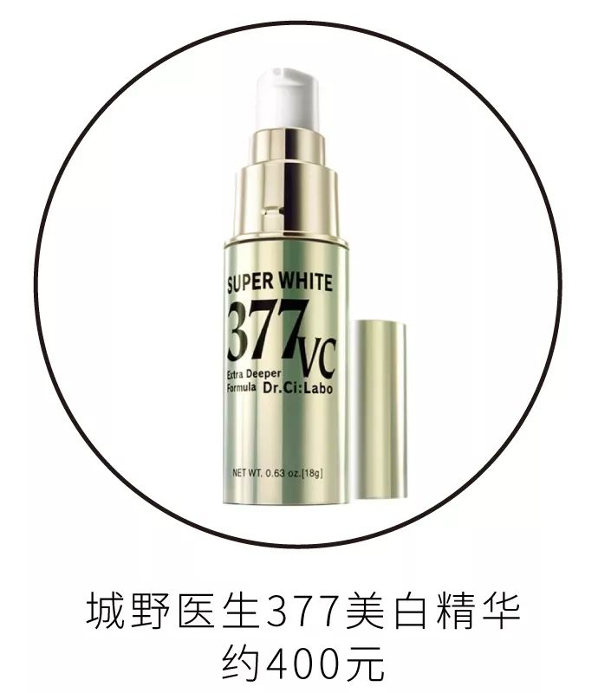

也是同样优秀的一款美白精华，
尤其针对淡化痘印非常有效，
三天小痘印就会消失了。

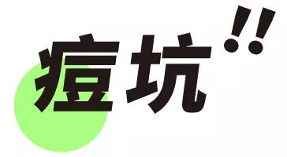
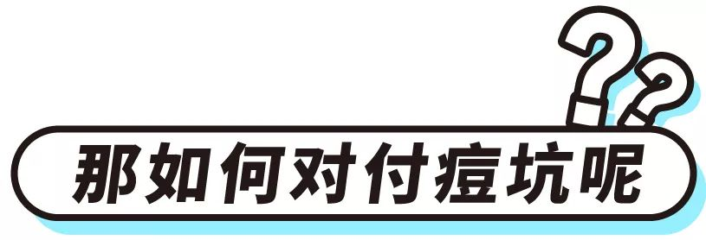

祛痘坑就要难一些了，
只能借助医美。
并且很难让缺失的皮肤再长回来，
所以现在医美的基本原理都是，
把痘坑附近的皮肤全部弄平，
这样看起来皮肤就没有坑了。

现在比较流行的方法是
点阵激光和微针。
过程都比较受罪，
治疗时间也比较长，
想做的宝宝要做好心理准备……

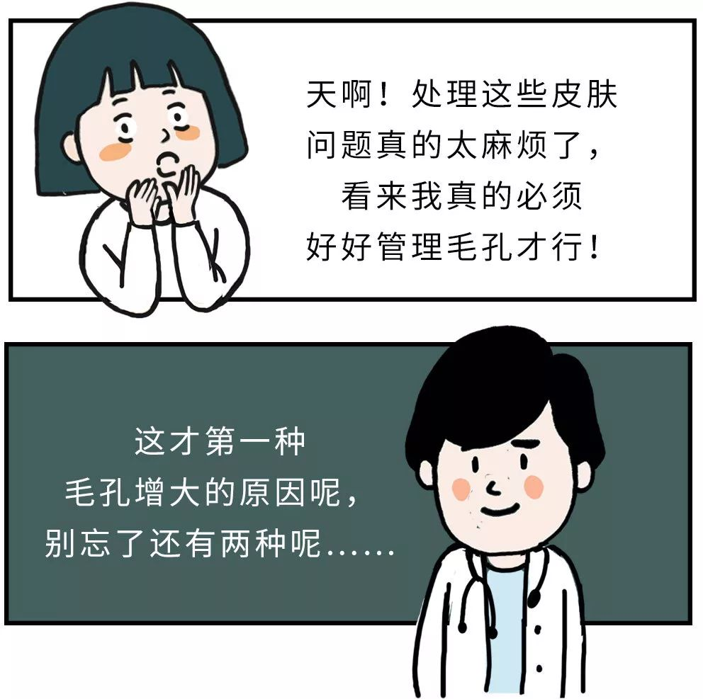

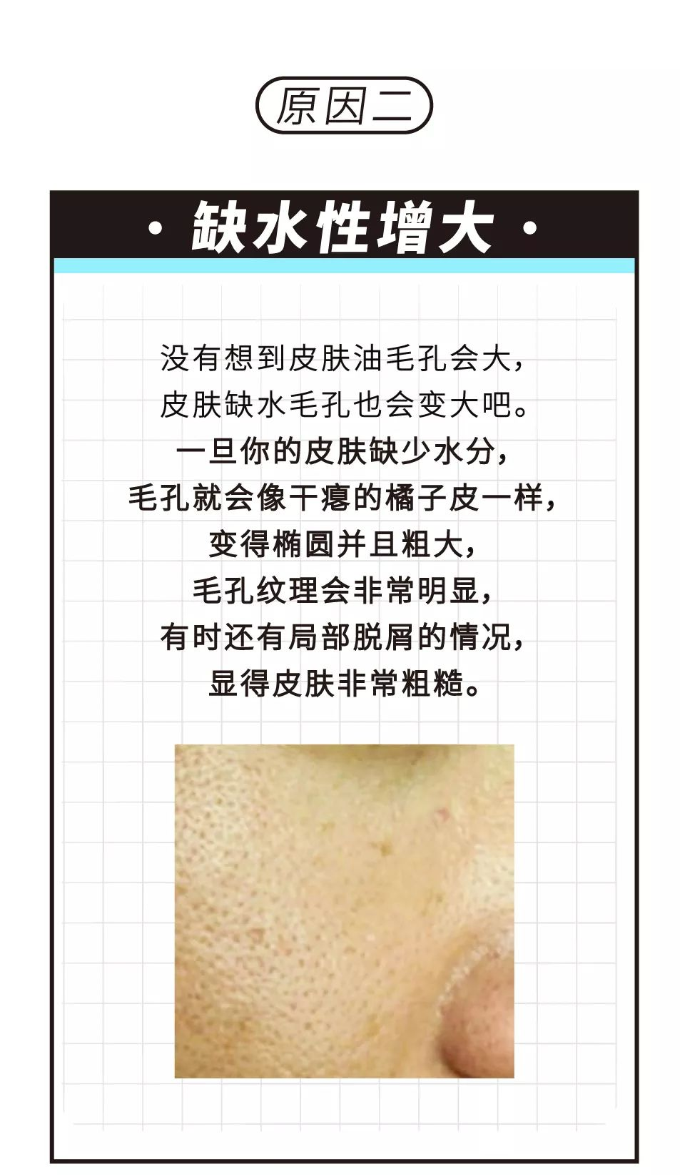

一旦皮肤缺水了，
记住首要原则就是补水！
只有让皮肤完全喝饱水，
它才能恢复生机啊！

比如说日常多喝水啊，
家里太干可以备个保湿器，
多用补水的产品，
多敷面膜，
都是可以帮助到我们的。

如果这些你觉得都不够，
也可以去打水光针。
它能让皮肤在短时间内
增加水润光泽感，
也能起到缩小毛孔的作用哦。

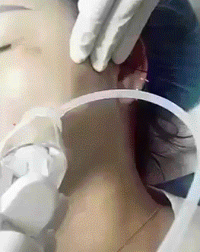

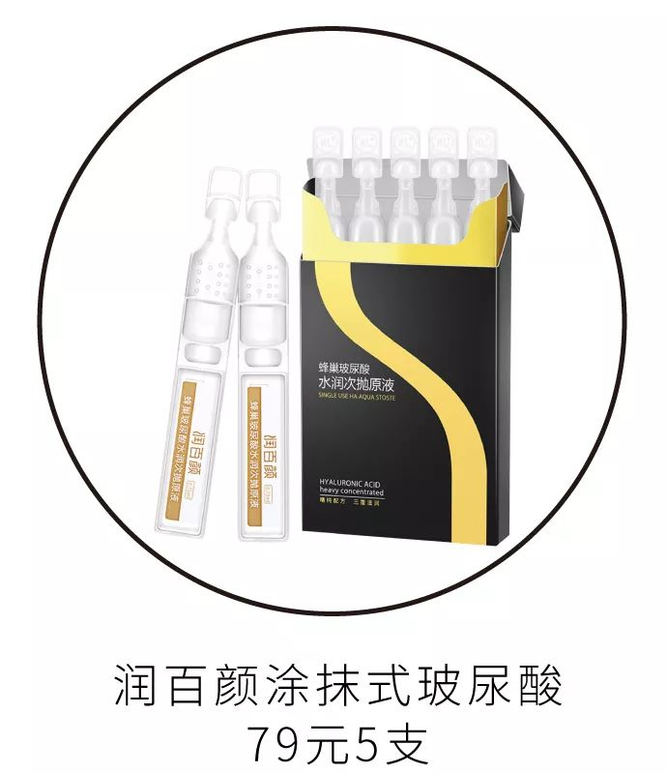

核心成分是mini分子玻尿酸，
可以直达肌底，长效补水，
使用后皮肤的水润感会明显提升。

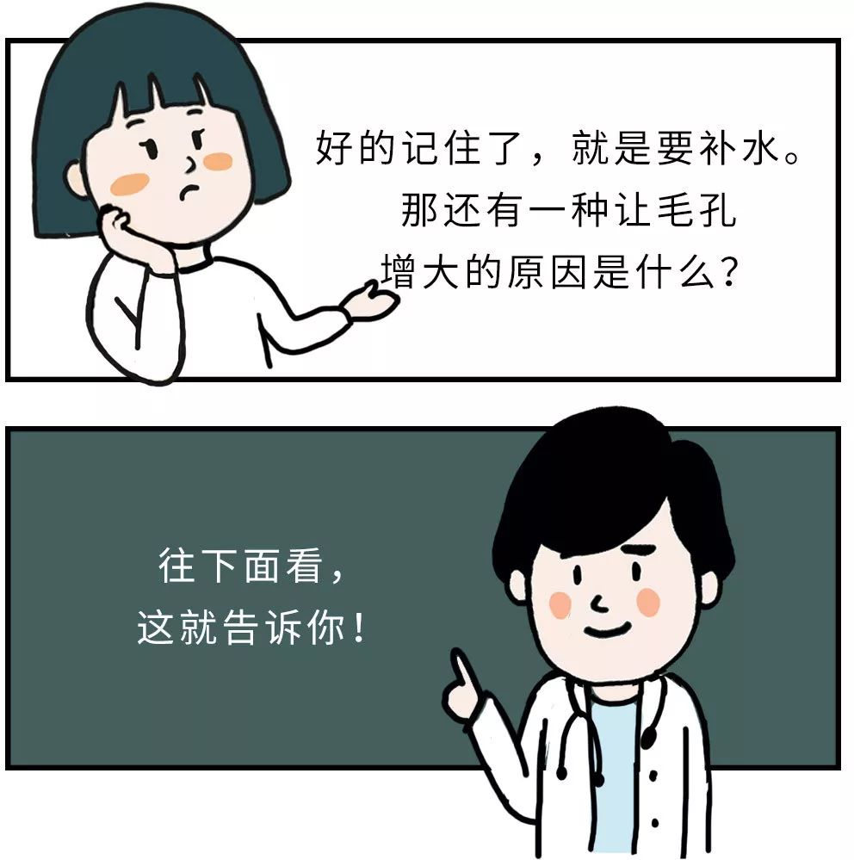

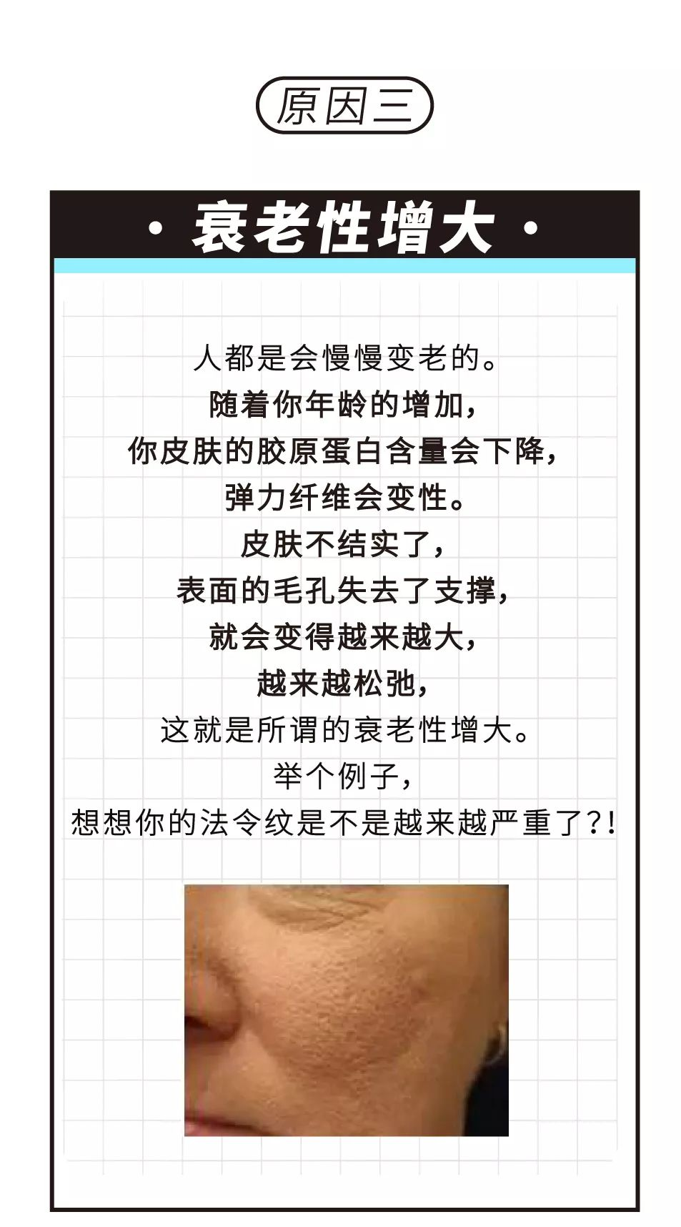

对抗皮肤松弛其实也挺难的，
毕竟这是人老了后
皮肤的必然变化趋势。
所以需要我们从年轻时
就有一些防衰老意识。

比如早用抗衰老的产品，
平时多用紧致提拉的仪器，
帮助我们的皮肤老的慢一点。

还有就是有人会选择，
医美打肉毒素、玻尿酸或自体脂肪。
这种方法虽然见效快，
但一般只能维持半年左右，
并且只能对付小皱纹。

要是你的面部皱纹比较深，
就只能通过“拉皮术”。
就是手术悬吊
或切除部分面颈部松弛皮肤，
让皮肤和松弛下垂的软组织提紧，
从而达到面部皱纹减轻或消除的效果。
但真的风险极大，
很不推荐哈！

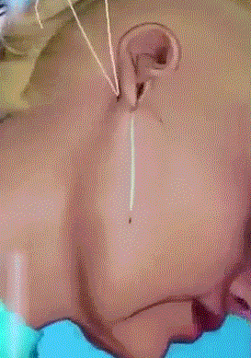

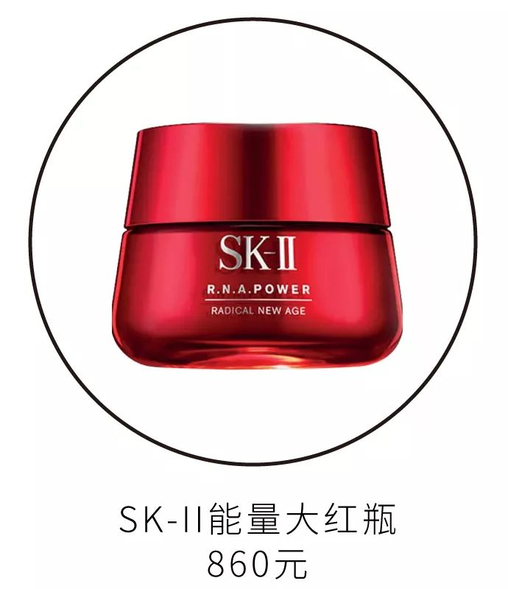

一款很适合用于对抗初衰老的产品，
能够淡化细纹和皱纹，
让皮肤保持年轻状态，饱满有弹性。

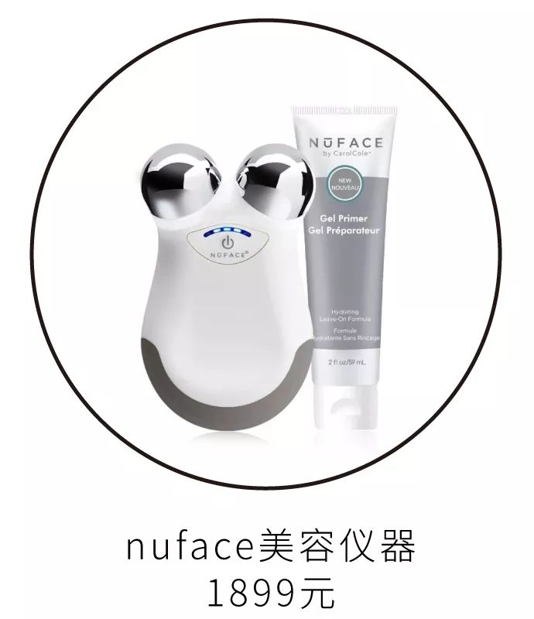

通过微电流对脸部的按摩，
可以消除水肿，
紧致皮肤，淡化皱纹，
有效对抗皮肤松弛。

